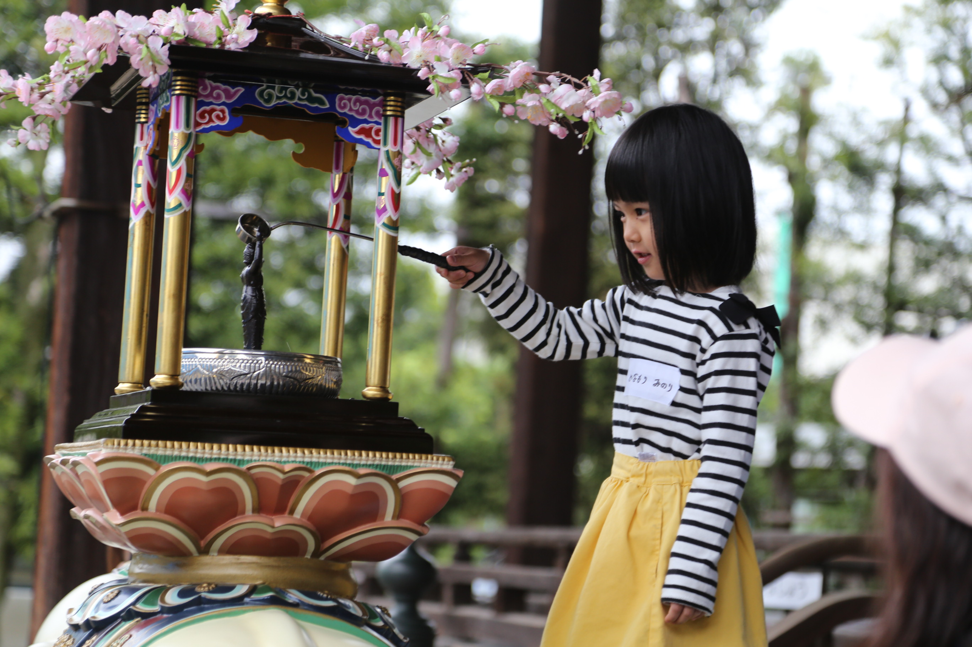  花まつり家族大会  ・日 時 4月29日（木）9時～11時  ・参加費 なし  ・対 象 幼児、小学生、その家族  ・お知り合いなど、誘い会ってご参加ください  日程 第一部 花まつり式典  第二部 アニメ視聴（予定）  ◎締め切り ４月２５日（日）  初参式（しょさんしき）  日時 5月23日（日） 10時～11時  ◎締め切り 5月15日（土）  赤ちゃんの初参りです。  ご家族お揃いで、お参りください。 |  | 日時  ４月２９日（祝）  ９:００～  １１：００  おしゃかさま  ごたんじょう ありがとうございます。  多くの教えを我々に伝えて下さったお釈迦さまのご誕生を敬う行事です。  いづれも､､､  申込み先  0829-39-0826  専念寺まで  sa

